Unidad 12. Estadística y probabilidad

Nombre: __________________________________________ Curso: ______ Fecha: ________

Contenidos previos
Número
de alumnos

1. Los alumnos de una escuela de verano han tenido que elegir entre varios deportes. Con los datos del siguiente gráfico de barras, completa la tabla de frecuencias y contesta estas preguntas.

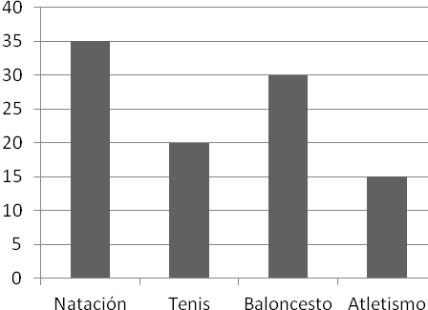
Deporte | Frecuencia

- ¿Cuántos alumnos han asistido a la escuela de verano? __________________

- ¿Qué deporte ha sido el más elegido? ________________________________

- ¿Cuál es la diferencia entre el deporte menos y más elegido? ______________

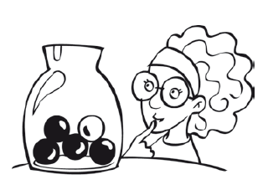
2. Estela realiza el experimento aleatorio de sacar al azar dos bolas de la siguiente urna. Escribe si los siguientes sucesos son seguros, probables o imposibles.

- Sacar dos bolas negras. _______________________
- Sacar dos bolas blancas. ______________________
- Sacar una bola de cada color. ____________________
- Sacar alguna bola negra. _______________________

3. Escribe un suceso seguro, un suceso probable y otro imposible al girar esta ruleta.

- Suceso seguro: __________________________

- Suceso probable: _________________________

- Suceso imposible: _________________________
Unidad 12. Estadística y probabilidad

Nombre: __________________________________________ Curso: ______ Fecha: ________

Nombre: __________________________________________ Curso: ______ Fecha: ________

Tabla de frecuencias, media aritmética y moda

4. Rodea el enunciado correcto.

- La moda es el mayor de los datos.

- La media aritmética se calcula sumando las frecuencias y dividiéndolas entre el total.

- La media aritmética se calcula sumando todos los datos numéricos y dividiéndolos entre el número total de datos.

5. En un torneo medieval de tiro con arco, Robin Hood logró estas puntuaciones.

10, 8, 5, 9, 9, 10, 8, 7, 7, 10, 9, 10, 8, 9, 10, 9, 10, 10, 10, 10

- Completa la siguiente tabla de frecuencias y contesta.

Puntuación | 10 | 9 | 8 | 7 | 6 | 5 | Total
Frecuencia absoluta

- ¿Cuántas flechas lanzó Robin Hood en ese torneo? _____________________

- ¿Qué puntuación fue la moda? ______________________________________

6. Estos son el número de goles que la selección femenina de balonmano ha conseguido en los últimos 20 partidos.

24, 28, 32, 28, 25, 28, 32, 30, 30, 24, 32, 30, 31, 32, 27, 29, 30, 32, 24, 32

- Haz la tabla de frecuencias y calcula la media aritmética y la moda.

Goles |  |  |  |  |  |  |  |  | Total
Frecuencia absoluta

Media aritmética: ______ goles.
Moda: ______ goles.

Unidad 12. Estadística y probabilidad

Nombre: __________________________________________ Curso: ______ Fecha: ________

Nombre: __________________________________________ Curso: ______ Fecha: ________

Gráfico de barras doble y polígono de frecuencias

7. En este gráfico de barras doble se representan las motos y los coches vendidos en el primer semestre del año.

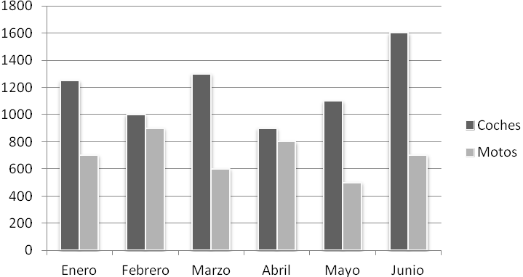

- ¿Qué tipo de vehículo se vende más? ________________________________

- ¿En qué mes se han vendido más coches? ____________________________

- ¿Cuál es la media de motos vendidas? ________________________________

Unidad 12. Estadística y probabilidad

Nombre: __________________________________________ Curso: ______ Fecha: ________

Nombre: __________________________________________ Curso: ______ Fecha: ________

Gráfico de barras doble y polígono de frecuencias

8. En las pasadas Navidades representaron en el teatro principal la obra El cascanueces y hace un mes, El corsario. Estos son los datos de asistencia a cada una de las obras durante los cuatro días de representación:

- El cascanueces: 750 espectadores el jueves, 600 el viernes, 850 el sábado y 800 el domingo.

- El corsario: 700 espectadores el jueves, 600 el viernes, 950 el sábado y 750 el domingo.

Con estos datos, completa la tabla y construye el polígono de frecuencias correspondiente.

Días | El cascanueces | El corsario
jueves
viernes
sábado
domingo

Unidad 12. Estadística y probabilidad

Nombre: __________________________________________ Curso: ______ Fecha: ________

Nombre: __________________________________________ Curso: ______ Fecha: ________

Pictograma

9. Para representar una obra de teatro, varios compañeros se han encargado de hacer escudos. Este pictograma indica cuántos escudos ha hecho cada uno.

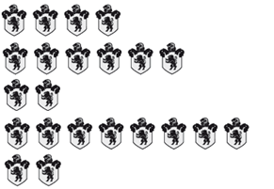
= 2 escudos
Ahmed
Pedro
Isabel
Diego
Zulema

- ¿Cuántos escudos ha hecho Ahmed? ________________________________

- ¿Quiénes han hecho menos escudos? ________________________________

- ¿Cuántos escudos menos ha hecho Zulema que Diego? __________________
Unidad 12. Estadística y probabilidad

Nombre: __________________________________________ Curso: ______ Fecha: ________

Nombre: __________________________________________ Curso: ______ Fecha: ________

Pictograma

10. Esta es la lista de los goleadores de la liga del año pasado. A partir de estos datos, elabora un pictograma en el que cada balón represente 4 goles.

Fran | Sergi | Jore | Sici | Tutu | Kisko | Jose
16 | 24 | 32 | 44 | 40 | 44 | 40

Unidad 12. Estadística y probabilidad

Nombre: __________________________________________ Curso: ______ Fecha: ________

Nombre: __________________________________________ Curso: ______ Fecha: ________

Gráfico de sectores

11. El tutor de un curso de 5.º de Primaria pregunta a sus alumnos cuántas piezas de fruta toman al día y representa los resultados en el siguiente gráfico de sectores. Observa el gráfico y contesta las siguientes preguntas.

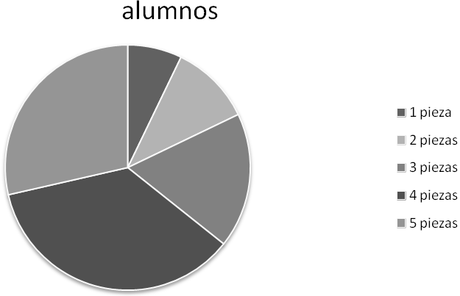
8
2
3
5
10

- ¿Cuántos alumnos siguen la recomendación de tomar 5 piezas al día? ______

- ¿Cuántos alumnos han respondido a la pregunta del tutor?________________

- ¿Cuál es la moda? ________________________________________________

Unidad 12. Estadística y probabilidad

Nombre: __________________________________________ Curso: ______ Fecha: ________

Nombre: __________________________________________ Curso: ______ Fecha: ________

Gráfico de sectores

12. En el siguiente gráfico de sectores se representan los distintos tipos de película que ha ido a ver Nacho durante este año. Si en total ha ido al cine en 16 ocasiones, ¿cuántas películas de cada tipo ha visto?

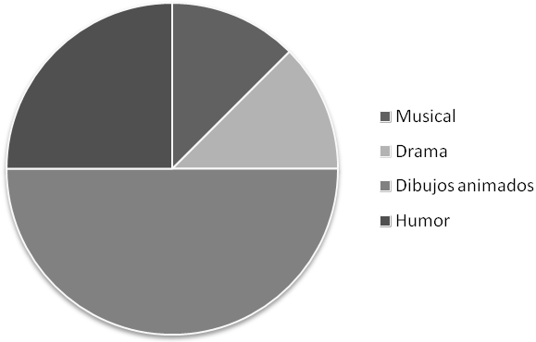
Musical → ______________

Drama → ______________

Dibujos animados → ________________________

Humor → _______________

Probabilidad de un suceso

13. ¿Qué es la probabilidad de un suceso? Rodea la respuesta correcta.

- Es el resultado de dividir el número de casos favorables entre el número de casos posibles del experimento aleatorio.

- Es el producto del número de casos favorables por el número de casos posibles del experimento aleatorio.

- Es el resultado de dividir el número de casos posibles del experimento aleatorio entre el número de casos favorables.

14. En una bolsa hay 4 bolas verdes, 2 bolas naranjas, 3 bolas azules y el resto rojas. Colorea las bolas de la bolsa y calcula.
- La probabilidad de sacar una bola azul → ____________

- La probabilidad de sacar una bola naranja → __________

- La probabilidad de que sea verde → ____________

- La probabilidad de que sea roja → ____________
Unidad 12. Estadística y probabilidad

Nombre: __________________________________________ Curso: ______ Fecha: ________

Nombre: __________________________________________ Curso: ______ Fecha: ________

¡Sin problemas!

15. Míriam, la odontóloga, ha visitado el colegio para hablarnos sobre la importancia de lavarse los dientes. Luego, nos ha preguntado cuántas veces al día nos cepillamos cada uno y estos han sido los resultados.
alumnos

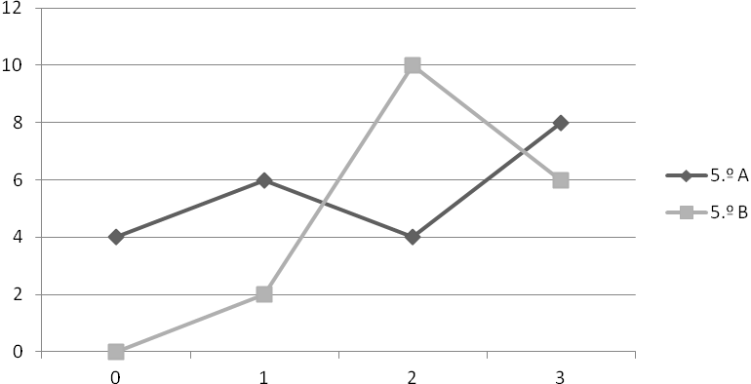
n.º de veces

Si cada vez que nos cepillamos los dientes gastamos 212 cl de agua, ¿cuántos litros de agua gastan los alumnos de 5. º A al día? ¿Y los alumnos de 5. º B? Estima la solución del problema y comprueba el resultado.
__________________________________________________________________________________________________________________________________________
_____________________________________________________________________
_____________________________________________________________________

____________________________________________________________________
Unidad 12. Estadística y probabilidad

Nombre: __________________________________________ Curso: ______ Fecha: ________

Nombre: __________________________________________ Curso: ______ Fecha: ________

¡Sin problemas!

16. Nuria y Rafael van el miércoles al cine a la sesión de las 18:00 h. Cada entrada cuesta 8,35 €, pero por ser el día del espectador hay un descuento de 1,75 € por entrada. Después, cada uno compra un refresco con palomitas por 5,90 €. ¿Cuánto pagarán en total? Estima la solución del problema y comprueba el resultado.

__________________________________________________________________________________________________________________________________________
_____________________________________________________________________
_____________________________________________________________________

____________________________________________________________________
Unidad 12. Estadística y probabilidad

Nombre: __________________________________________ Curso: ______ Fecha: ________

Nombre: __________________________________________ Curso: ______ Fecha: ________

Conquista PISApolis

17. El siguiente gráfico recoge el número de alumnos de las dos clases de 6.º que realizan actividades extraescolares en nuestro colegio. Observa dicho gráfico y, después, escribe V si lo que se afirma a continuación es verdadero o F si es falso.

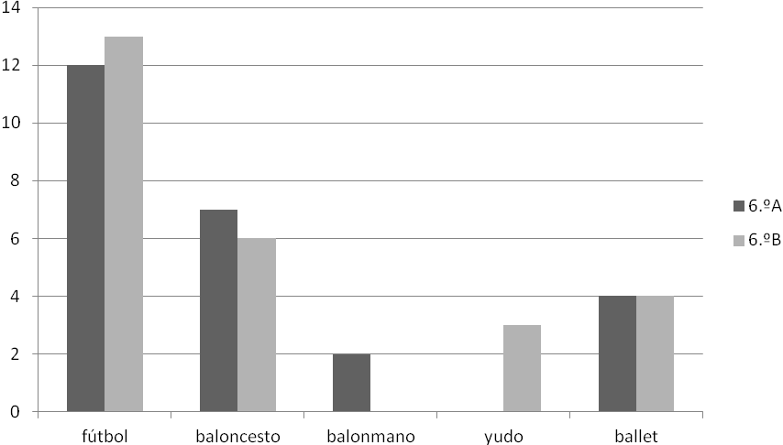

El fútbol es el deporte menos practicado.

El yudo solo lo practican los alumnos de 6.º A.

El ballet lo practican las dos clases por igual.

18. Subraya las variables cualitativas.

- La estatura de una persona.  - La nacionalidad de una persona.  - El color de un coche.  - El número de bolígrafos en un estuche. | - La edad de los alumnos de mi clase.  - El tiempo que dedico a estudiar cada tarde.  - Lo que quiero ser de mayor.  - El lugar donde quiero ir de vacaciones.

Unidad 12. Estadística y probabilidad

Nombre: __________________________________________ Curso: ______ Fecha: ________

Nombre: __________________________________________ Curso: ______ Fecha: ________

Cálculo mental

19. Calcula aproximadamente el resultado de las demás multiplicaciones.

185 × 522 = ____ × ____ = _____ 897 × 578 = ____ × ____ = _____

445 × 765 = ____ × ____ = _____ 825 × 875 = ____ × ____ = _____

649 × 368 = ____ × ____ = _____ 837 × 997 = ____ × ____ = _____

20. Une cada operación con su resultado.

834 : 189
943 : 312
687 : 130
764 : 443
978 : 534
573 : 245

1
5
8
2
3
4
6
7
9

¿Te acuerdas?

21. ¿De qué poliedro se trata?

- Sus caras son 8 triángulos equiláteros iguales. → _______________________

- Está formado por 2 hexágonos regulares y 6 rectángulos. → _______________

- Tiene por caras 12 pentágonos regulares iguales. → _______________________

- Tiene un cuadrado y 4 triángulos iguales. → ___________________________

- Sus caras son 6 cuadrados iguales. → ________________________________
Unidad 12. Estadística y probabilidad

Nombre: __________________________________________ Curso: ______ Fecha: ________

Nombre: __________________________________________ Curso: ______ Fecha: ________

¿Te acuerdas?

22. Calcula el área de esta estrella.
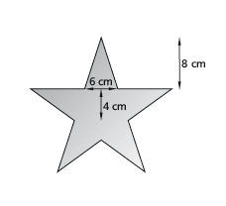

Área total = __________________________

23. ¿Qué fracción hay asociada al experimento de sacar bola verde en cada bolsa? Une con flechas.
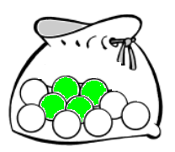
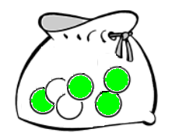
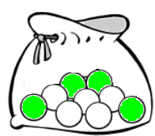

bolsa 1
bolsa 2
bolsa 3

- ¿En qué bolsa es más probable sacar bola verde? ___________________

